INTRODUCTION

Le radar est un système qui utilise les ondes radio pour détecter et déterminer la distance et/ou la vitesse d'objets tels que les avions, bateaux, ou encore la pluie.
Le radar est utilisé́ dans de nombreux contextes : en météorologie, pour le contrôle du trafic aérien, pour la surveillance du trafic routier, par les militaires, en astronautique, etc. Le mot lui-même est un néologisme provenant de l'acronyme anglais : RAdio Detection And Ranging, que l'on peut traduire par << détection et estimation de la distance par ondes radio », « détection et télémétrie par radio », ou plus simplement << radiorepérage >>
Cet acronyme d'origine américaine a remplacé́ le sigle anglais précédemment utilisé : RDF (Radio Direction Finding). Depuis, le mot est entré dans la langue usuelle, perdant donc son écriture de sigle. Le mot <<< radar >> est un acronyme, c'est aussi un palindrome.
Pendant des périodes de visibilité́ restreinte, le radar non seulement renseigne sur les difficultés de navigation mais également aide dans la manière d'éviter une collision.
Dans un sens, le radar est une prolongation de la navigation visuelle lorsque celle-ci n'est plus possible, permettant de voir des navires, des bouées et des secteurs de côte ou de rivages.

- HISTORIQUE
Plusieurs inventeurs, scientifiques, et ingénieurs ont contribué́ ensuite au développement du concept du radar. Les fondements théoriques datent de 1904 avec le dépôt du brevet du « Telemobiloskop (Reichspatent Nr. 165546) par l'allemand Christian Hülsmeyerl. Celui-ci a démontré́ la possibilité́ de détecter la présence de bateaux dans un brouillard très dense. En envoyant une onde à l'aide d'une antenne multipolaire, son système notait le retour depuis un obstacle avec une antenne dipolaire sans pouνοir cependant en définir plus qu'un azimut approximatif et aucunement sa distance. C'était donc le RAD (radio détection) mais pas le AR (azimut et rayon).
Il faut ensuite résoudre les problèmes de longueur d'onde et de puissance soulevés en 1917 par Nikola Tesla. Durant les années 1920, on commence donc les expériences de détection avec des antennes. En 1934, faisant suite à une étude systématique du magnétron, des essais sur des systèmes de détection par ondes courtes sont menés en France par la CSF (16 et 80 cm de longueur d'onde) selon les principes de Tesla. Un brevet est déposé́ (brevet français n° 7887953). C'est ainsi que naissent les « radars >> à ondes décimétriques. Le premier équipa en 1934 le cargo Oregon, suivi en 1935 par celui du paquebot Normandie.
Lors de l'utilisation du radar de manière opérationnelle, les opérateurs ont constaté́ la présence d'artefacts. Par exemple, les opérateurs des radars micro-ondes des armées alliées remarquèrent du bruit dans les images. Ces bruits s'avérèrent être des échos venant de précipitations (pluie, neige, etc.), constat qui a mené́ au développement des radars météorologiques après la fin des combats. Sont également mis au point les premières techniques de brouillage et de contre-mesures électroniques.
Depuis cette guerre, les radars sont utilisés dans de nombreux domaines allant de la météorologie à l'astrométrie en passant par le contrôle routier et aérien. Dans les années 1950, l'invention du radar à synthèse d'ouverture a ouvert la voie à l'obtention d'images radar à très haute résolution. En 1965, Cooley et Tuckey (ré)découvrent la transformée de Fourier rapide qui a pris tout son intérêt surtout lorsque l'informatique a commencé́ à devenir suffisamment performante. Cet algorithme est à la base de la plupart des traitements radar numériques d'aujourd'hui.
- DESCRIPTION GENERAL DU RADAR

- Principe de fonctionnement du RADAR
1
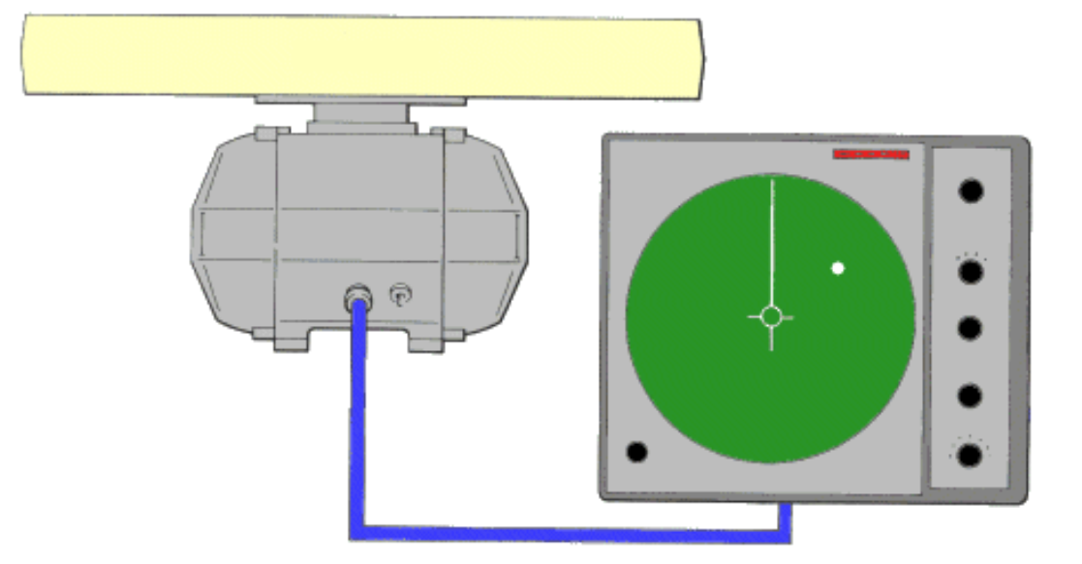

2

Le principe du RADAR est calqué sur celui de l’écho : un émetteur envoie des ondes radio (impulsions). Celles-ci se propagent et si elles rencontrent un obstacle convenable, sont réfléchies par la cible (obstacle) et font retour vers un récepteur qui les détectent. Le récepteur peut être souvent situé au même endroit que l'émetteur. La mesure du temps écoulé entre l'émission de l'impulsion et la réception de l'écho donne la distance de l'obstacle si l'on connait la vitesse de déplacement de l'impulsion. La vitesse des objets (obstacles) est mesurée à partir du changement de fréquence du signal (impulsion) par effet Doppler.
Un radar émet de puissantes ondes, produites par un oscillateur radio et transmises par une antenne Bien que la puissance des ondes émises soit grande, l'amplitude du signal renvoyé́ est le plus souvent très petite. Néanmoins, les signaux radio sont facilement détectables électroniquement et peuvent être amplifies de nombreuses fois. Il faut cependant noter que :
- Le signal émis ne peut être continu : émission et réception se mélangeraient, d'où̀ l'intérêt des impulsions.
- L'écho doit être de retour avant l'émission d'une seconde impulsion ; dans le cas contraire, on ne saurait déterminer si l'écho reçu est dû au premier ou au second signal émis.
- L'émission est faite dans une direction précise grâce à une antenne directive dont l'orientation par rapport à un axe de référence donne la direction de l'obstacle appelé cible.
Il existe alors différentes façons d'émettre ces ondes pour répondre à ses préoccupations. Les plus utilisées sont :
- Les ondes pulsées, où le radar émet une impulsion et attend le retour.
- Le radar à émission continue, où l'on émet continuellement à partir d'une antenne et on reçoit à l'aide d'une seconde.

- Composantes d’un système RADAR
la technologie du radar peut être décrite en s'appuyant essentiellement sur les quatre parties qui sont:
- L'aérien
- L'émetteur-récepteur
- L'indicateur (écran d'affichage)
- La source d'alimentation

- L'aérien
- L'antenne
L'antenne proprement dite a pour rôle de diffuser l'onde électromagnétique vers la cible avec le minimum de perte.
- Le duplexeur ou cellule T/R
C'est un commutateur électronique. Il dirige l'onde vers l'antenne lors de l'émission ou le signal de retour depuis l'antenne vers le récepteur lors de la réception quand on utilise un radar monostatique. Il permet donc d'utiliser la même antenne pour les deux fonctions en interdisant l'accès de l'onde au récepteur durant l'émission. En un mot, le duplexeur isole automatiquement le récepteur pendant la durée de l'émission pour éviter qu'il ne soit endommagé par le haut niveau d'énergie du signal émis
- L'émetteur
C'est l'émetteur qui produit l'onde radio. Sur les radars à hyperfréquences (fréquences supérieures au gigahertz), c'est un guide d'onde qui amène l'onde vers l'antenne. C'est lui qui fabrique l'onde (3000 MHz ou 10000MHz) émise pendant un bref instant inférieur ou égale à une microseconde. L'émetteur comprend :
- Le synchronisateur ou trigger:
Il fournit des impulsions de très courte durée (0,05µs) à des intervalles de temps égaux (250µs à 2000µs)
Ces impulsions servent à fixer la cadence des émissions (période de répétition de l'onde) et l'origine des temps.
Les impulsions sont appliquées
- Au modulateur qui va déclencher l'émission
- Au générateur de balayage pour indiquer le départ de l'émission au tube cathodique qui va servir à mesurer l'intervalle de temps.

- Le modulateur:
Il fournit l'énergie utilisée par l'émission à la cadence fixée par le trigger (synchronisateur). Il détermine la durée de l'impulsion. Le signal du modulateur est appliqué au magnétron.
- Le magnétron:
c'est un oscillateur de puissance qui détermine la fréquence du signal.
C'est une cavité résonnante qui reçoit la haute tension fournie par le modulateur et donne à la sortie unc oscillation de même durée, de très haute fréquence et à très haut niveau. Il règle, donne la fréquence de l'émission. Cette oscillation est envoyée par le guide d'onde à l'aérien qui la rayonne dans l'espace sous forme d'un faisceau de faible ouverture horizontale. Le magnétron possède un aimant très puissant.

- Le récepteur
Il reçoit le signal incident (cible antenne guide d'ondes duplexeur), le fait émerger des bruits radios parasites, l'amplifie et le traite.
Le récepteur est composé de:
- L'oscillateur local: il fournit une fréquence locale au mélangeur
- L'amplificateur: il contrôle la bande passante qui doit être très faible pour limiter le bruit.
- Le détecteur: il détecte le signal pour l'envoyer à l'indicateur.

- Les ondes électromagnétiques
- Définition d'une impulsion
- Une impulsion est une succession d'oscillations existant pendant une durée θ très brève.
- Un train d'impulsions est une succession d'impulsions identiques, émises à des intervalles égaux.
- On appelle période de répétition l'intervalle de temps T, séparant deux impulsions successives.
- On appelle fréquences de répétition le nombre d'impulsions F, par seconde. 1 On peut écrire: F, = (en Hertz)
- La vitesse de propagation des ondes
La vitesse de propagation des ondes n'est pas la même pour les ondes sonores (333 m/s) que pour les ondes lumineuses (la lumière) qui est de 300'000 km/s.
Les ondes radioélectriques émises par le radar ont la même vitesse que la lumière.
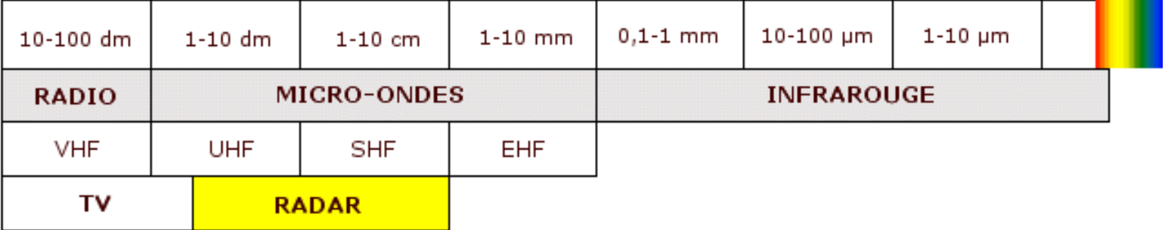

- Les types de RADAR

- RADAR (bande S)
Fréquence F = 3000MHz, longueur d’onde⇒ λ = 10cm
Avantages : les ondes sont moins absorbées par les gaz et les liquides en suspension dans l'atmosphère, d'où̀ une meilleure portée inconvénient.

- RADAR (bande X)
Fréquence F = 9 GHz, longueur d’onde→ λ = 3cm
Avantages : on a une meilleure discrimination c'est-à-dire que les objets rapprochés et ceux de plus petite taille sont mieux détectes.
Inconvénients : les ondes sont plus absorbées par l'oxygène et la vapeur, il y a donc réduction de la portée de celles-ci.

- Pouvoir discriminateur du radar
- Définition des lobes
Supposons l'antenne fixe. Les impulsions en se déplaçant dans l'espace balaient un certain volume entre l'instant où elles quittent l'antenne et celui où étant affaiblie, elles ne fourniront plus d'échos. La portion d'espace ainsi définie s'appelle lobe.
- Angle d'ouverture horizontale θH
C'est l'angle d'ouverture du lobe principal défini par les limites d'utilisation à la demi puissance : environ 0,5° à 2°.
- Angle d'ouverture vertical θv
Cet angle ne doit pas être trop important pour éviter de perdre de l'énergie vers les avions, ni trop faible pour rester efficace au roulis : environ 20° à 25°.
- Pouvoir discriminateur
Le pouvoir discriminateur (ou séparateur) est l'aptitude du radar à distinguer deux cibles proches.
- Discrimination en direction
C'est la capacité du radar à donner deux images distinctes de deux objets rapprochés situés à la même distance. Ce pouvoir séparateur en direction est caractérisé́ par l'angle devant séparer deux cibles situées à la même distance. Cet angle dépend de la largeur << l >>> du lobe de l'antenne.
- Discrimination en distance
C'est la capacité du radar à donner deux images distinctes de deux objets rapprochés situés dans la même direction. Ce pouvoir séparateur en distance est caractérisé́ par la distance minimale devant séparer deux cibles situées dans la même direction pour être distinctes sur l'écran. Il est lié à la durée <<Ƭ>> de l'impulsion
- Portée géographique
Cette distance est conditionnée par la hauteur << h>> de l'antenne émettrice, par la hauteur << H >> du but et par les conditions de propagation de l'onde. Les ondes électromagnétiques se propagent en principe quasi-linéairement (quasi-rectilignement) dans des conditions analogues aux ondes lumineuses. Leur portée maximum pour une puissance suffisante est calculée approximativement par la formule :
$$D=2,2\left(\sqrt{h}+\sqrt{H}\right)$$

Dans la plupart des cas, les ondes utilisées peuvent profiter de la réfraction des couches basses de l'atmosphère et surpasser ainsi d'environ quinze pour cent (15%) de la portée géographique. Les phénomènes de sup réfraction peuvent augmenter la portée. Dans ces deux cas exceptionnels, la mesure de la distance est imprécise.

- FAUX ECHOS- ECHOS PARASITES- ANGLES MORTS

- Faux échos
Ce sont des échos dus :
1.1 Aux lobes secondaires
Ce sont des faisceaux latéraux situés à côté du faisceau central dont l'axe est normal à l'antenne dans le rayonnement d'énergie du radar. Ces faisceaux donnent sur des cibles rapprochées de faux échos se trouvant de part et d'autre de l'écho principal, à la même distance de celui-ci. On peut y remédier en réduisant légèrement le gain ou en ajustant la touche A/C SEA (Anti Clutter Sea)
1.2 A la superstructure (cheminée)
La superstructure (cheminée, mâture...) du navire porteur ou d'un navire proche peut jouer le rôle de miroir. En effet, elle reçoit les impulsions de l'antenne, et les renvoie sur la cible à l'aller. Au retour, elle reçoit les impulsions réfléchies sur la cible et les renvoie à l'antenne par le même chemin. Il se forme des << images virtuelles ». Sur l'écran, celles-ci se traduiront par des faux échos situés à la même distance que l'objet détecté, mais dans la direction de l'avant ou de l'arrière suivant la position de l'antenne par rapport à la superstructure. On peut aussi y remédier en réduisant encore le gain et en ajustant correctement la touche A/C SEA (Anti Clutter Sea).
2) Echos parasites
Les échos parasites sont des retours venant de cibles qui sont par définition inintéressantes pour l'opérateur radar. Les causes de ces échos sont :
2.1 Les retours de mer
A une certaine distance de l'antenne (environ 5 à 6 milles marins) les crêtes des vagues peuvent être détectées par le faisceau d'onde émises par le radar. Ces crêtes peuvent ainsi masquer les objectifs situés au vent du navire.
2.2 Les phénomènes météorologiques et les animaux
Certains phénomènes météorologiques peuvent être à l'origine d'échos parasites. Il s'agit des précipitations (pluies, neige, grêle), les tempêtes de sables, les turbulences atmosphériques, les chutes de météores les réflexions sur l'ionosphère. Des animaux peuvent être aussi à l'origine de phénomène. Ce sont notamment les oiseaux.
2.3 Les interférences radar
Si dans le voisinage de l'antenne, il existe un autre radar fonctionnant sur une longueur d'onde assez proche, on verra sur l'écran une série de pointillés très caractéristiques par leur forme.
Notons que le radar brouilleur peut être le deuxième radar du navire un problème pour les radars météorologiques.
NB : Précisons que ce qui peut être un écho indésirable pour certain peut être le but recherché par d'autres. Tels sont le cas des opérateurs à l'aviation qui veulent éliminer les faux échos d'origine.
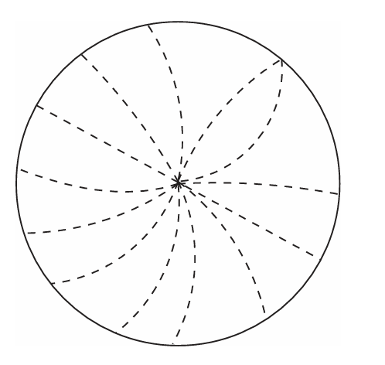

3. Zones d'ombre ou Angles morts
Les cheminées, les mâts de charge ou les piles de cargaisons (conteneurs et autres) peuvent bloquer les faisceaux émis par l'antenne. Si ce blocage s'étend sur un secteur angulaire de quelques degrés, il se crée un espace où aucune détection de cibles n'est possible. Cet espace est appelé << angle mort ».
L'on peut aussi volontairement interrompre l'émission des faisceaux dans un secteur angulaire bien défini. C'est le cas par exemple sur les navires paquebots où la position de l'antenne peut générer des micro-ondes gênantes pour l'équipage et les passagers. Dans ce cas, on entre dans le menu du radar et l'on définit le secteur de son choix.
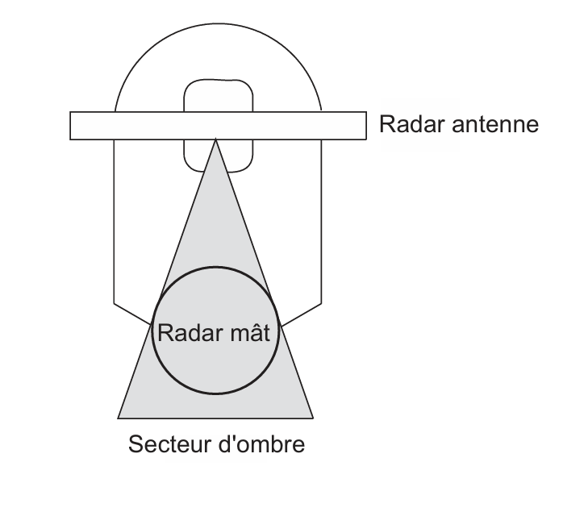

4. remède
Il existe de nombreuses sources de signaux malvenus, que les radars doivent pouvoir ignorer plus ou moins, afin de se focaliser uniquement sur les cibles intéressantes.
Sur le radar, ces effets peuvent être éliminés ou atténués par certaines touches (partie à développer dans la suite du cours TP) :
4.1 Sensitivity time Control.
C'est ce que l'on appelle << Anti Clutter Sea ». Il a pour but de lutter contre les retours de mer et les échos des lobes secondaires.
4.2 L'Automatic Gain Control :
Il a pour rôle de lutter contre les effets des phénomènes météorologiques.

- LES DIFFERENTS MODES DE PRESENTATIONS DES IMAGES
Les différents modes de présentation de l'écran radar peuvent se résumer en deux points principaux
Les présentations en mouvements relatifs
La présentation en mode vrai
- Généralités
La présentation sur un écran de radar des côtes et des autres navires est très importante navigant ; particulièrement quand il est en vue des côtes et en situation d'intense trafic. L'interprétation des informations données par le radar doit être la plus judicieuse possible tout en tenant compte de la présentation. Il est donc essentiel de se familiariser avec ceux-ci.
- Présentation en mouvement vrai (True Motion : TM)

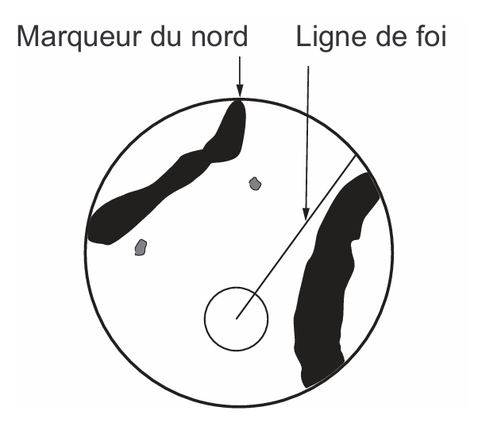

Avantage majeur dans cette présentation est le fait que le paysage et les objets immobiles restent fixes, le navire se déplace sur l'écran, avec ses cercles de distances (si affichés) avec son cap vrai et sa vitesse vraie.
Inconvénients : le champ d'utilisation se réduit rapidement sur l’avant ; l'image doit être recalée manuellement ou se recale automatiquement. Cette situation entraine une rupture de l'image. En anticollision, ce sont les vitesses relatives qui intéressent le navigateur. Obtenir celles-ci demandent alors plus de temps et de concentration.
- Présentation en mouvement relatif non stabilisé : Avant en haut (Head Up: HU)

Le navire porteur se trouve au centre de l'écran, la ligne de foi est généralement dirigée vers le haut de l'écran. La ligne de foi peut être manuellement ou automatiquement calée sur le zéro de la couronne des gisements.
- Avantages
- L'opérateur navire a sur l'écran une image conforme en direction à celle qu'il a en regardant l'entrave du navire
- Le navire porteur étant centré, l'opérateur dispose d'une importante surface de travail sur son avant, son arrière, sur sa gauche comme sur sa droite.
- Inconvénients
Lorsque le navire fait une embardée ou évolue, la ligne de foi restant immobile, c'est l'image qui tourne sur l'écran engendrant les inconvénients suivants :
- Brouillage de l'écran pendant un certain temps à cause de la rémanence du tube
- Obligation de redémarrer le pointage radar après chaque évolution ; pointage qui ne peut être repris que lorsque le navire est stabilisé en route et vitesse.
- Amplification des phénomènes de retour de mer du fait des embardées et de la rémanence.

- Présentation en mouvement relatif stabilisé : Avant en haut (Head Up : HU)

L'image est stabilisée à l'aide d'un gyrocompas, mais il est possible manuellement de faire tourner l'image, donnant ainsi au Nord une direction quelconque.
- Avantages et inconvénients
On peut lire directement les relèvements Zv
Quand le navire tourne : l'image tourne dans le sens contraire de l'évolution et la ligne de foi reste fixe.
La ligne de foi étant sur le zéro de la couronne de gisements, on peut directement lire le cap vrai Cv sur la couronne graduée du répétiteur gyro.
- Présentation en mouvement relatif stabilisé : Nord en haut (North Up : NU)
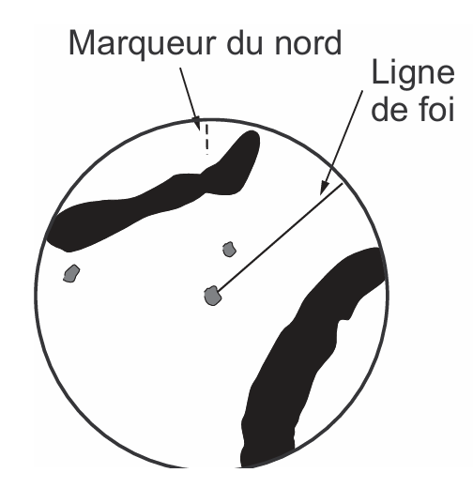

L'image radar est asservie au compas gyroscopique
Le nord garde toujours la même direction, quelles que soient les évolutions du navire porteur :
- L'image est stabilisée en azimut
- La ligne de foi est confondue avec le cap du navire
- Avantages
Le plotting radar est plus aisé, les risques de collision sont faciles à détecter.
L'aspect du paysage reste semblable à la représentation sur les cartes marines, donc plus commode en navigation côtière
Les phénomènes de brouillages dus aux embardées du navire sont supprimés
- Inconvénients
Pointages radar difficilement exploitables si les changements de route sont nombreux
La ligne de foi étant confondue avec le cap du navire, une gymnastique mentale est nécessaire pour passer de la situation extérieure à l'image radar.

- Mouvement relatif stabilisé : Cap vrai en haut (Course Up : CU)
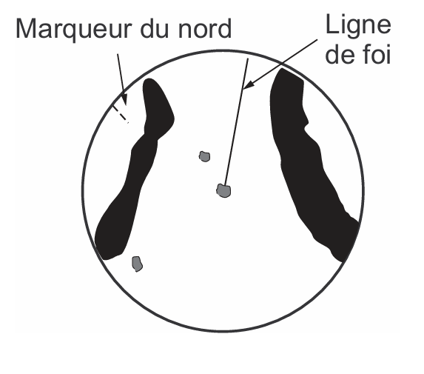

Asservi au compas gyroscopique
La ligne de foi du navire est sur le zéro de la couronne de gisements et indique le cap vrai
En cas de changement de cap, l'image tourne jusqu'à ce que le nouveau cap vrai du navire (sur le répétiteur gyro) se mette en regard du zéro de la couronne des gisements.
On n'observe aucun brouillage lorsque le navire évolue Cette présentation offre un grand avantage dans la navigation, dans les chenaux et les rivières.

- LES AMERS RADAR
Ce sont des réflecteurs conçus et installés sur des repères fixes difficilement détectables afin d'améliorer leur portée. On distingue :
- Les balises ou bouées GPS
On peut équiper certaines bouées de capteurs leur permettant d'être détectées par des récepteurs GPS. Ces bouées peuvent ainsi être détectables sur un écran radar comme le montre l'exemple de la figure suivante. Ces genres de bouées sont utilisés par les navires de pêche pour mettre et récupérer les filets.
- RACON
Le RACON (Radar beaCON) transmet automatiquement un signal lorsqu'il reçoit une impulsion radio. Le signal transmis par le RACON apparaît par intermittence sur l'écran sous la forme d'un caractère Morse, une ligne en tirets ou en pointillés rayonnant à partir de la balise. Aux États-Unis, les RACON sont utilisés pour marquer les phares et les bouées, les côtes discrètes, les travées navigables sous les ponts, les structures offshores telles que les plates-formes pétrolières ou les zones écologiquement sensibles telles que les récifs coralliens.

- SART (transpondeur de recherche et de sauvetage)
Lorsqu'un transpondeur radar est activé par un navire en détresse, son émetteur émet un signal lorsqu'il est activé par une impulsion radio. L'apparence du signal sur l'écran dépend de la distance entre le radar et le transpondeur. Le signal du transpondeur le plus proche de la position du navire est la position approximative du navire en détresse. Le signal est observé sur bande X
Dans le cadre du SMDSM (Système mondial de détresse et de sécurité en mer), certaines classes de navires doivent être équipées d'un SART. Vous devez surveiller en permanence l'écran pour détecter les signaux du transpondeur radar. Soyez prêt à proposer votre aide à un navire en détresse si nécessaire.

- SYSTEME ARPA

Automatic Radar Plotting Aid, (Aide de Pointage Radar Automatique) est un équipement associé au radar de navigation pour assurer le suivi des échos, évaluer le risque de collision et aider le navigateur dans le choix d'une manœuvre.
- Fonctionnement du ARPA
L’ARPA (Automatic Radar Plotting Aid) est une fonction supplémentaire informatisée du radar. L’ARPA utilise le cap et de la vitesse du propre navire, ainsi que le cap et la vitesse de la cible.
En effet Un calculateur, au centre du système, prendre en charge automatiquement les échos qui apparaissent à l'écran, où laisser le choix à l'opérateur de les sélectionner manuellement. Le nombre de cibles prises en charge est généralement limité à une dizaine. Il est également possible d'effectuer des essais de manœuvre et d'observer la situation extrapolée dans le temps à la suite de cette manœuvre fictive.
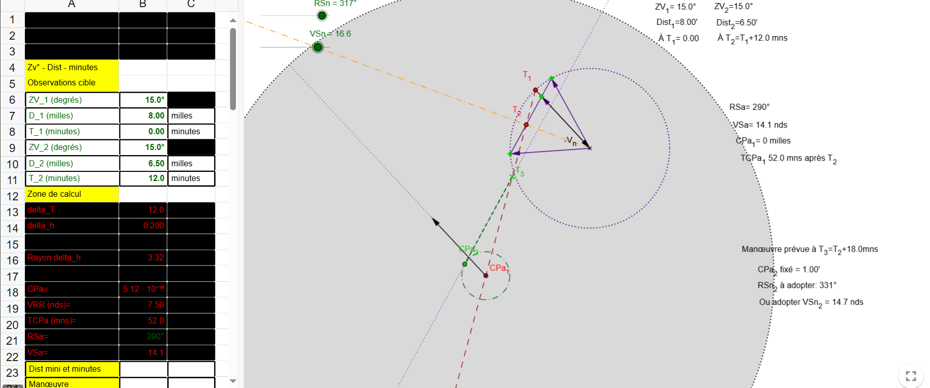
exemple de calculateur ARPA

- Les fonctionnalités du ARPA

- Acquiert jusqu'à 20 cibles automatiquement
- Mouvement des cibles suivies indiqué par des vecteurs vrais ou relatifs (longueur du vecteur de 1 à 99 min. sélectionnée par pas de 1 min)
- Mise en place de lignes de navigation, de balises et d'autres symboles pour améliorer la sécurité de la navigation
- Affichages numériques à l'écran de la portée, du relèvement, du cap, de la vitesse, de la СРА, de la ТСРА,
- BCR (Bow Crossing Range) et BCT (Bow Crossing Time) des cibles .
- Alarmes sonores et visuelles contre les cibles menaçantes entrant dans les limites CPA/TCPA sélectionnées par l'opérateur, cibles perdues, deux anneaux de garde, alarme visuelle contre une défaillance du système et une situation de cible pleine.

- NAVIGATION RADAR

- Le point radar
Les côtes observables au radar peuvent servir à faire des points sur la carte. On les appelle << points radar ». Ces points sont surtout faits à l'atterrissage où les points GPS manquent de précision. On peut faire des points en se servant des configurations bien dessinées de la côte. Dans ce cas, on procède par :
- Deux relèvements (au radar avec le EBL ou avec une alidade) et une distance au radar
- Deux distances et un relèvement au radar
- Trois distances au radar
Il est à noter que faire des points à l'aide du radar demande beaucoup de rapidité et de l'expérience. En effet, le navire se déplace relativement vite et l'intervalle des points est très rapproché.
Voir le cours de navigation à l'estime : << NAVIGATION CÖTIERE >>>>

- La fonction d'aide à l'atterrissage
L'une des fonctions premières du radar est d'aider le navigateur quand il est question de déterminer la présence d'obstacles. A l'atterrissage, lorsque le navire s'approche des côtes et que le trafic se densifie, le radar devient une précieuse aide. Il est conseillé de suivre la procédure suivante :
- Rechercher dans la zone de détection en utilisant le radar avec sa portée maximale. En s'appuyant sur les données de l'estime, le navigateur observe dans la direction probable des amers les plus remarquables (sommets de l'arrière-pays, amers isolés...)
- L'observation de la côte et de ses environs à grande échelle ne donne en fait aucune indication de position. Cette observation ne sert que de pré-orientation dans la familiarisation du navigateur avec le paysage. Une identification progressive des amers grâce à l'apparition des terres basses est nécessaire. Il faut toutefois garder la plus grande prudence tant que l'identité des amers n'a pas été confirmée à vue
- Une fois identifié, utiliser au mieux les amers pour obtenir des positions du navire.

- L'entrée dans les ports
Certains ports possèdent à leur entrée, un système de guidage des navires basé sur l'utilisation d'un radar. Ce système permet de guider les navires jusqu'à un certain point avant d'embarquer le pilote. On parle de << radarisation » ; c'est le cas à Bordeaux (entrée de la Gironde), à l'entrée du port de Le Havre...

- Les fonctions de base d’un radar
Les radars modernes sont de nos jours des équipements très performants avec de multiples fonctions en vue de simplifier tant que faire se peut, la vie du navigateur. L'écran plat a remplacé le traditionnel tube cathodique et les touches de contrôle assez variées, offrent désormais une large gamme de fonctions. Quelques touches de base restent malgré tout incontournables et très importantes. Ce sont notamment :

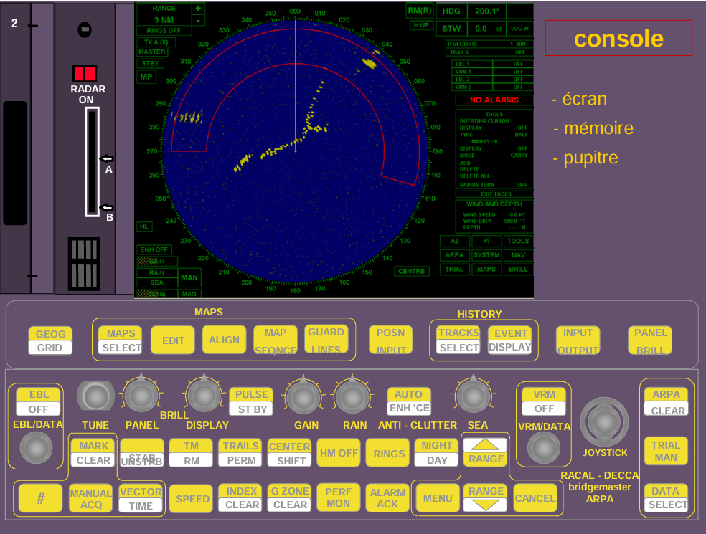

- Touche MARCHE/ARRËT : elle permet de mettre en marche le radar. Ici, un appui court pour l'allumage, et un appui long pour l'extinction. La même touche sert à ajuster la brillance. Notons que mettre en marche le radar consiste à appliquer une haute tension au modulateur, ce qui excite le magnétron, débutant ainsi l'émission des impulsions.
- BRILLANCE : contrôler la brillance consiste à laisser passer plus ou moins d'électrons vers l'écran.
- GAIN : c'est un potentiomètre qui sert, à régler le gain de l'amplificateur. De manière indirecte, il commande le débit d'électrons émis par la cathode. Ce potentiomètre agit soit sur le récepteur, soit sur l'indicateur.
- ACCORD (TUNE) : ce potentiomètre règle ou affine la fréquence de l'oscillateur local. Son rôle est d'obtenir une fréquence intermédiaire adaptée aux amplificateurs. Ce potentiomètre agit sur le récepteur
- ANTI-RETOUR DE MER (Anti-Clutter Sea: A/C SEA): il pour rôle de régler le gain à courte distance. Il diminue celui-ci de manière exceptionnelle. Il a un rayon d'action pouvant atteindre cinq (5) milles. Il permet de lutter non seulement contre le retour de mer, mais aussi les faux échos. Ce potentiomètre agit soit sur l'indicateur vidéo, soit sur le récepteur.
- ANTI-RETOUR DE PLUIE (Anti-Clutter rain : A/C RAIN) : il a une action de différenciation, et permet de ne transmettre que le front avant des échos. Utile pour faire apparaître un navire perdu dans un grain, il permet aussi dans certains cas, d'obtenir une meilleure définition de la côte. Ce potentiomètre agit sur l'indicateur vidéo.
- PORTEE (RANGE) : ce commutateur permet d'utiliser la totalité de l'écran quelle que soit la portée choisie. Cette portée correspond toujours au rayon de l'écran. La << portée >>> agit bien évidemment sur la base de temps, mais aussi sur le synchronisateur en modifiant la période de répétition pour faire varier les échelles. Ce potentiomètre agit sur l'indicateur et sur l'émetteur.
- STBY/TX: permet la mise en arrêt du radar en stoppant momentanément la transmission des impulsions. En général, cette fonction est utilisée pendant les escales portuaires où il est conseillé d'arrêter le radar pendant les opérations commerciales, où lorsqu'un membre de l'équipage effectue un travail dans la mâture ou sur la passerelle supérieure (monkey island)

- AUTRES FONCTIONS : il existe d'autres touches qui permettent une optimisation du radar. Nous allons passer en revue quelques-unes : voir cours pratique.

- Mise en service et réglages

- Vérifier que l'antenne est libre et qu'il n'y a personne juste devant avant la mise en marche :

- Attendre 3 ou 4 minutes pour permettre à la cathode du magnétron d'atteindre la bonne température (anciens radar). Sur les radars modernes, un relais temporisé permet de passer directement de la position ARRËT (STBY) à la position MARCHE (TX). En fait sur ces radars modernes, éteindre le radar équivaut tout simplement à le mettre en STBY ;

- Choisir si possible le mode de présentation relatif stabilisé et une échelle intermédiaire ;

- Mettre la brillance, le gain, l'accord, les anti-retours mer et pluie (anti-clutter) à zéro ;

- Mettre le commutateur en fonction sur STBY/TX :

- Si l'antenne tourne, régler la brillance : tourner le potentiomètre jusqu'à voir apparaître la trace du balayage sur l'écran ;

- Régler le gain : tourner le potentiomètre GAIN jusqu'à voir apparaître les échos, puis le bruit de fond sur l'écran. Diminuer alors un tout petit peu le gain ;

- Régler l'accord : tourner le potentiomètre << TUNE >> jusqu'à obtenir une « belle image >> ;

Vidéos Bing

